Dragi naši boravkaši!

Danas vam dajemo nekoliko ideja što možete napraviti s običnim papirnatim tanjurima! Kliknite na poveznice i saznajte! Nadamo se da će vam se svidjeti ☺

<https://pin.it/55eujTH>

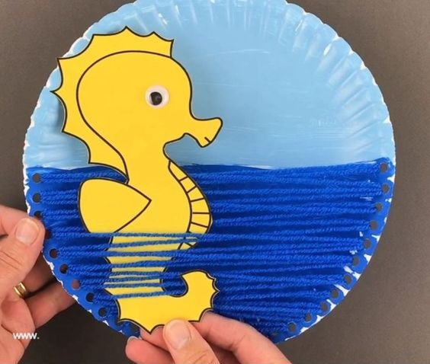

<https://pin.it/6eBuf4S>

<https://www.pametnaglavica.com/2017/08/20/krizic-kruzic-na-otvorenom/>

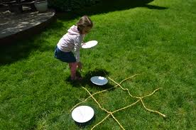

Puno vas pozdravljaju učiteljice Andreja i Sandra!